Bogotá D.C., marzo 5 de 2025

Señor

**Jaime Luis Lacouture Peñaloza**

Secretario General

Cámara de Representantes

**Asunto:** Radicación proyecto de ley “*Por medio del cual se establece la obligatoriedad de soterrar las redes de servicios públicos de telecomunicaciones en las nuevas urbanizaciones del país y se dictan otras disposiciones”.*

Cordial Saludo,

De manera comedida, los congresistas abajo firmantes radicamos ante usted la presente iniciativa de Proyecto de Ley “*Por medio del cual se establece la obligatoriedad de soterrar las redes de servicios públicos de telecomunicaciones en las nuevas urbanizaciones del país y se dictan otras disposiciones”.*

Lo anterior con el fin de iniciar el trámite correspondiente y en cumplimiento con las exigencias dictadas por la Ley y la Constitución.

De los Honorables Congresistas,

Atentamente,

|  |  |
| --- | --- |
| **Modesto Aguilera Vides**  Representante a la Cámara  Departamento del Atlántico | **EFRAÍN CEPEDA SARABIA**  SENADOR DE LA REPÚBLICA |
| **LUIS RAMIRO RICARDO BUELVAS**  Representante a la Cámara  CITREP No. 8 - Montes de María | Jorge Méndez Hernández  Representante a la Cámara Departamento Archipiélago de San Andrés, Providencia y Santa Catalina  Partido Cambio Radical |
| **ANTONIO ZABARAIN GUEVARA** SENADOR DE LA REPÚBLICA | **BETSY JUDITH PÉREZ ARANGO**  Representante a la Cámara  Departamento del Atlántico |
| Luis David Suárez chadid  Departamento de Sucre | **ARMANDO ZABARAIN D´ARCE**  H.Representante a la Cámara  Departamento del Atlántico |
| **DOLCEY TORRES ROMERO**  Representante a la Cámara  Departamento del Atlántico | **AGMETH JOSÉ ESCAF TIJERINO**  Representante a la Cámara – Departamento del Atlántico  Pacto Histórico |
| **JUAN LORETO GOMEZ SOTO**  Representante a la Cámara  Departamento de La Guajira | **MAURICIO PARODI DÍAZ**  Representante a la Cámara  Departamento de Antioquia |
| **CARLOS JULIO GONZÁLEZ VILLA**  Senador de la República | **LINA MARÍA GARRIDO MARTÍN**  Segunda Vicepresidenta de la Cámara de Representantes  H.R Departamento de Arauca |
| **JOHN EDGAR PEREZ ROJAS**  Representante a la Camara  Departamento del Quindío | **OLMES ECHEVERRÍA DE LA ROSA**  Representante A la Cámara  Departamento del Magdalena |
| **KAREN JULIANA LÓPEZ SALAZAR**  Representante a la Cámara  Circunscripción Transitoria Especial de Paz CITREP 16 - Urabá | **SANDRA MILENA RAMIREZ CAVIEDES**  Representante a la Cámara  Departamento del Magdalena |
| **JAIRO HUMBERTO CRISTO CORREA**  Representante a la Cámara  Departamento Norte de Santander | **JAIME RODRIGUEZ CONTRERAS**  Representante a la Cámara  Departamento Meta |
| **JAVIER ALEXANDER SANCHEZ**  Representante a la Cámara  Departamento del Vichada | **TEMISTOCLES ORTEGA NARVÁEZ**  Senador de la República |
| **JORGE ALBERTO CERCHIARO FIGUEROA**  Representante a la Cámara Departamento de la Guajira | **SARAY ROBAYO BECHARA**  Representante a la Cámara  Departamento de Córdoba |
| **MAURICIO GÓMEZ AMÍN Senador de la República** | **PEDRO H. FLÓREZ PORRAS**  Senador de la República |
| **OSCAR RODRIGO CAMPO HURTADO**  Representante a la Cámara -Departamento del Cauca | **Olga Lucía Velásquez** Representante a la Cámara por Bogotá  Partido Alianza Verde |
| **CRISTÓBAL CAICEDO ANGULO**  Representante a la Cámara por el Valle del Cauca  Pacto Histórico | **GERSEL LUIS PEREZ ALTAMIRANDA**  **Representante a la Cámara**  **Departamento del Atlántico** |
| **GERMAN JOSÉ GÓMEZ LÓPEZ**  **Representante a la Cámara del Atlántico**  **Partido Comunes** |  |

**Proyecto de Ley ___ de 2025 Cámara de Representantes**

*“Por medio del cual se establece la obligatoriedad de soterrar las redes de servicios públicos de telecomunicaciones en las nuevas urbanizaciones del país y se dictan otras disposiciones”.*

El Congreso de la República de Colombia

DECRETA:

**Artículo 1°.** **Objeto**. El presente proyecto de ley tiene por objeto establecer la obligatoriedad de soterrar las redes de servicios públicos de telecomunicaciones en las nuevas urbanizaciones del territorio nacional, con el fin de mejorar la seguridad, la estética urbana y la eficiencia de los servicios públicos.

**Artículo 2°.** **Definiciones:** Para efectos de la presente ley, se entiende por:

**Nuevas urbanizaciones:** Proceso de planificación y construcción de infraestructuras como vías, calles y plazas que transforman un espacio deshabitado en una área urbanizada y habitada.

**Redes de servicios públicos:** Conjunto de conductos que conforman el sistema de suministro de un servicio público a una comunidad, a partir del cual se derivan las conexiones hacia los inmuebles.

**Soterramiento de servicios públicos:** Instalar redes de servicios públicos de telecomunicaciones bajo tierra en lugar de colocarlas en postes.

**Artículo 3º**. **Ámbito de aplicación**. Esta ley será aplicable a las nuevas urbanizaciones que se desarrollen o estén en proceso de desarrollo en cualquier ciudad o municipio del territorio nacional.

Todas las nuevas urbanizaciones deberán contar con un plan de infraestructura en el cual se establezca el soterramiento de las redes de servicios públicos de telecomunicaciones, asegurando que estas se integren adecuadamente en el diseño urbano.

**Artículo 4°.** **Destinatarios**. Los constructores, operadores y urbanizadores de proyectos habitacionales deberán garantizar el soterramiento de las redes de servicios públicos de telecomunicaciones en el diseño y construcción de nuevas urbanizaciones.

**Parágrafo:** En casos excepcionales en los que el soterramiento no sea viable debido a condiciones geográficas, ambientales, técnicas o económicas, se podrá autorizar la instalación de redes aéreas, siempre y cuando se justifique adecuadamente ante las autoridades competentes.

**Artículo 5º. Financiamiento:** El costo que implica el soterramiento de las redes de servicios públicos de telecomunicaciones será asumido por los constructores, urbanizadores y/o operadores.

**Artículo 6°.** **Incentivos:** El Gobierno Nacional podrá establecer mecanismos específicos para incentivar a los operadores y/o constructores que realicen el soterramiento de redes de servicios públicos de telecomunicaciones en nuevas urbanizaciones.

**Artículo 7°. Plazo de implementación.** Los proyectos de nuevas urbanizaciones que se inicien después de la promulgación de esta ley, tendrán un plazo de dos (2) años para adaptar sus planos de construcción a la normativa de soterramiento de redes de servicios públicos de telecomunicaciones.

**Artículo 8:** **Planificación urbana y colaboración entre entidades intergubernamentales:** Las autoridades locales encargadas de la planificación urbana deberán coordinarse con los proveedores de servicios públicos de telecomunicaciones para garantizar que el soterramiento de redes se integre de manera eficiente en los planes de desarrollo urbano. Asimismo, se fomentará la creación de un plan maestro para el soterramiento de redes en áreas urbanas existentes.

**Artículo 9: Uso de tecnologías sostenibles:** En el diseño y ejecución del soterramiento de las redes de servicios públicos de telecomunicaciones, se deberá priorizar el uso de tecnologías sostenibles que minimicen el impacto ambiental y maximicen la eficiencia energética. Esto incluirá el uso de materiales reciclables y la implementación de sistemas de monitorización inteligente para optimizar el mantenimiento y la gestión de las redes soterradas.

**Artículo 10: Campañas de sensibilización y capacitación:** Se implementarán campañas de sensibilización dirigidas a los ciudadanos y a los profesionales del sector de la construcción e inmobiliario, con el fin de promover los beneficios del soterramiento de redes de telecomunicaciones. Además, se llevará a cabo un proceso de capacitación continua para los involucrados, con el objetivo de enseñar las mejores prácticas en la ejecución de este tipo de proyectos.

**Artículo 11: Inspección, vigilancia y control:** El Ministerio de Vivienda, Ciudad y Territorio, en coordinación con el Ministerio de Minas y Energía, la Superintendencia de Servicios Públicos Domiciliarios, Ministerio de Tecnologías de la información y las comunicaciones de Colombia y las entidades territoriales competentes (Curadurias, Alcaldias Menores, Alcaldias Mayores) serán las entidades encargadas de supervisar el cumplimiento de la presente ley.

**Artículo 12: Sanciones:** El incumplimiento por parte de los constructores, urbanizadores y operadores, de la obligación de soterrar las redes de servicios públicos de telecomunicaciones conforme a lo establecido en la presente ley, podrá acarrear la imposición de sanciones tales como: multas económicas, pérdidas de incentivos o la suspensión temporal de los proyectos de urbanización hasta que se subsanen los incumplimientos y se cumpla con la normatividad referente al soterramiento de redes de servicios públicos de telecomunicaciones.

**Artículo 13: Reglamentación**: Salvo disposición que incluya un plazo diferente, el Gobierno Nacional, en cabeza del Ministerio de Vivienda, Ciudad y Territorio en coordinación con el Ministerio de Minas y Energía, el Ministerio de Tecnologías de la información y las comunicaciones de Colombia, la Superintendencia de Servicios Públicos Domiciliarios y demás entidades competentes, tendrán un plazo de un (1) año, contado a partir de la entrada en vigencia de la presente ley, para expedir su reglamentación.

**Artículo 14.** **Vigencia.** La presente Ley rige a partir de su promulgación.

**EXPOSICIÓN DE MOTIVOS**

1. **OBJETO DEL PROYECTO**

La presente iniciativa tiene como objeto establecer la obligatoriedad de soterrar las redes de servicios públicos de telecomunicaciones en las nuevas urbanizaciones del territorio nacional, con el propósito de mejorar la seguridad, contribuir a la estética urbana y optimizar la eficiencia de los servicios públicos, promoviendo la creación de entornos más seguros, ordenados y sostenibles en las ciudades.

1. **JUSTIFICACIÓN**

El crecimiento demográfico en Colombia de los últimos 3 años, (2021, 2022 y 2023) fue de 1,1%, lo que equivale a un aproximado de 550 mil habitantes por año, por consiguiente, se logró superar los 52 millones de habitantes (Dane, 2024) en contraste con el año 1961, durante el cual la población era de 16 millones de habitantes, como puede observarse en la gráfica proporcionada por el (Banco Mundial, n.d.)[1] a continuación:

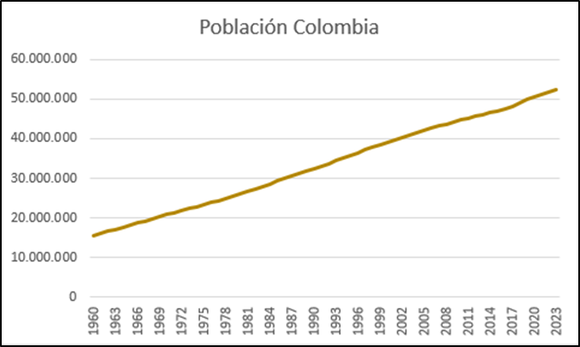

Este crecimiento sostenido ha generado importantes desafíos en el ámbito urbanístico, especialmente en áreas clave como la sostenibilidad, la seguridad y la modernización de las infraestructuras públicas. El soterramiento de las redes de telecomunicaciones se presenta como una solución eficaz para abordar estos retos, mejorando no solo la estética urbana, sino también aumentando la resiliencia frente a fenómenos climáticos que afectan la continuidad de la prestación de los servicios de telecomunicación, toda vez que, reducen el riesgo de accidentes asociados con las redes aéreas.

El soterramiento de cables para la prestación de servicios públicos se presenta como una solución integral que no solo optimiza la eficiencia de las infraestructuras urbanas, sino que también favorece su sostenibilidad. Esta iniciativa no solo ayudaría a reducir significativamente las interrupciones en los servicios de telecomunicación causadas por las condiciones climáticas adversas, sino que también garantizaría una mayor estabilidad y continuidad de los mismos. Además, contribuiría a mejorar la estética urbana y reducir la contaminación visual.

A continuación, podemos observar el estado de postes con exceso de cables, en las distintas ciudades de Colombia:

* 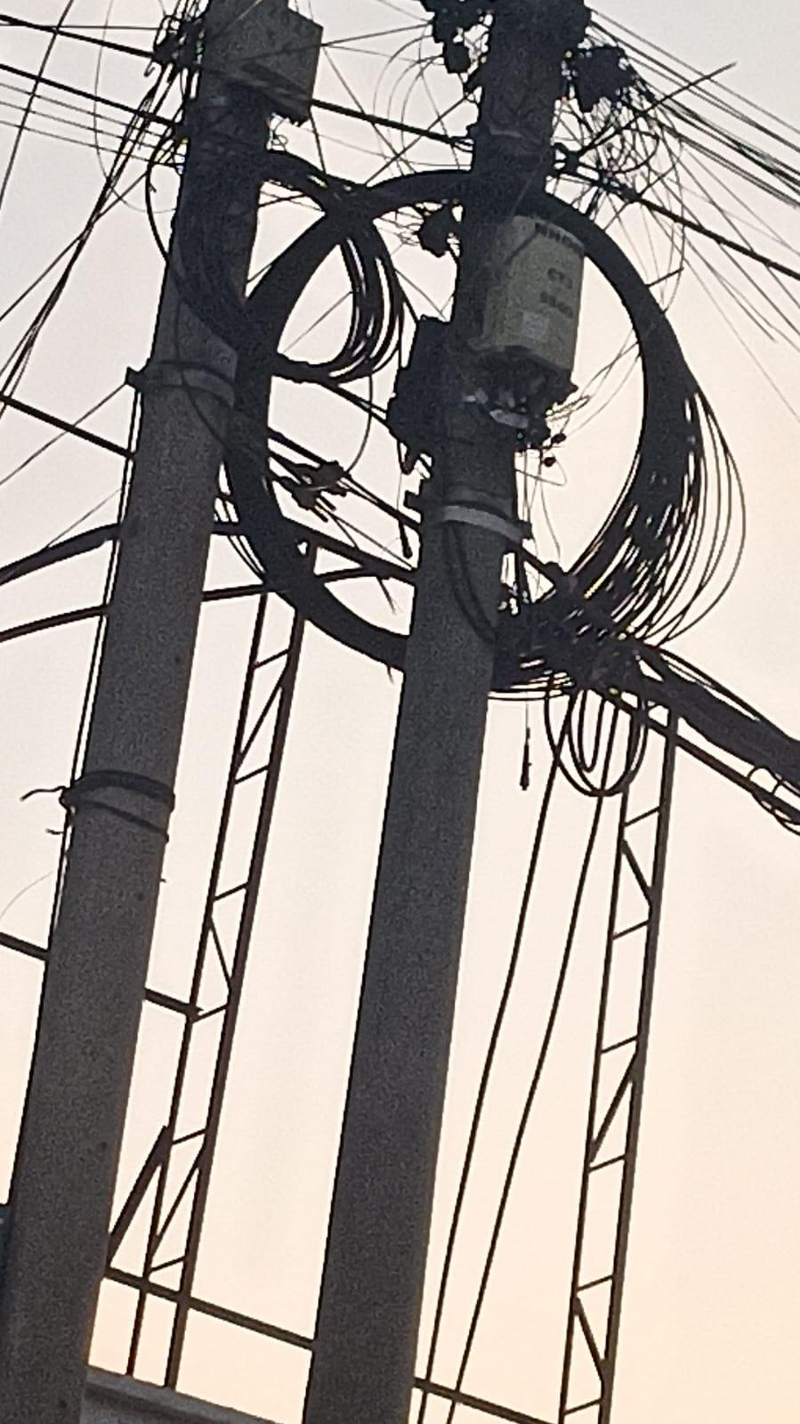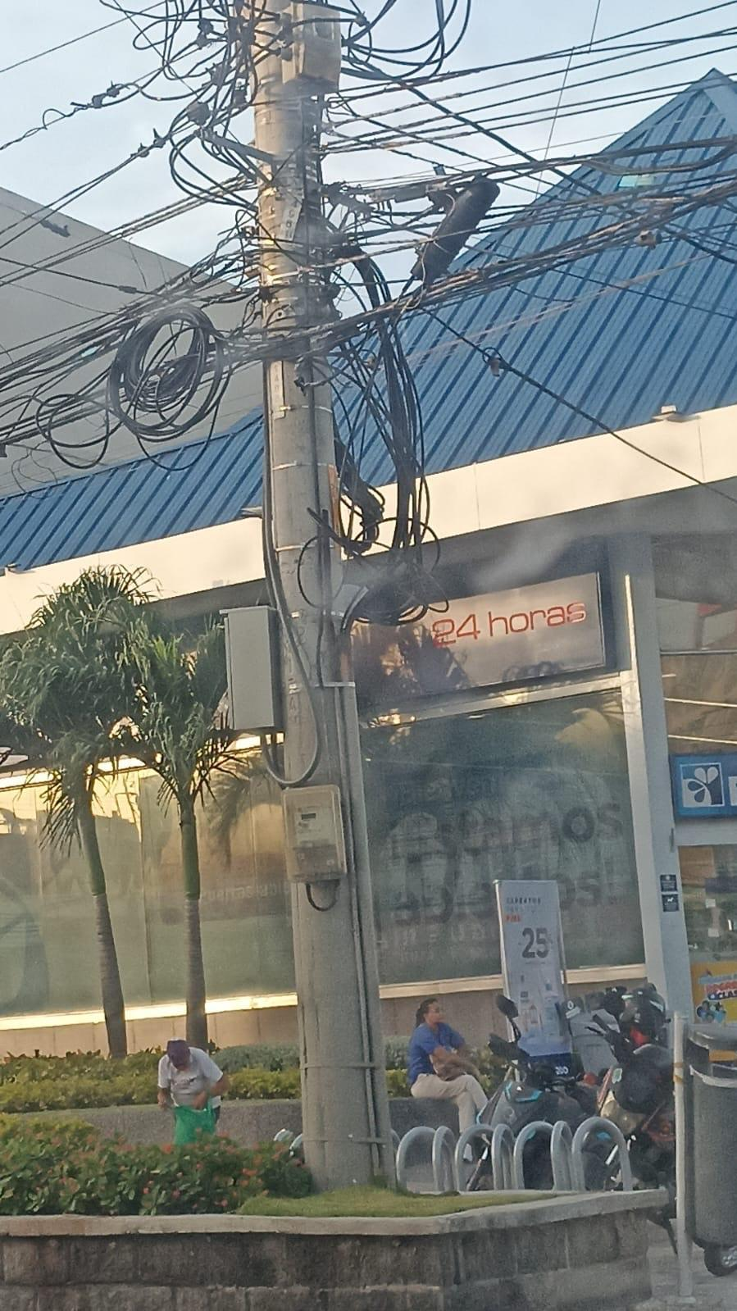**Barranquilla, Atlántico:**

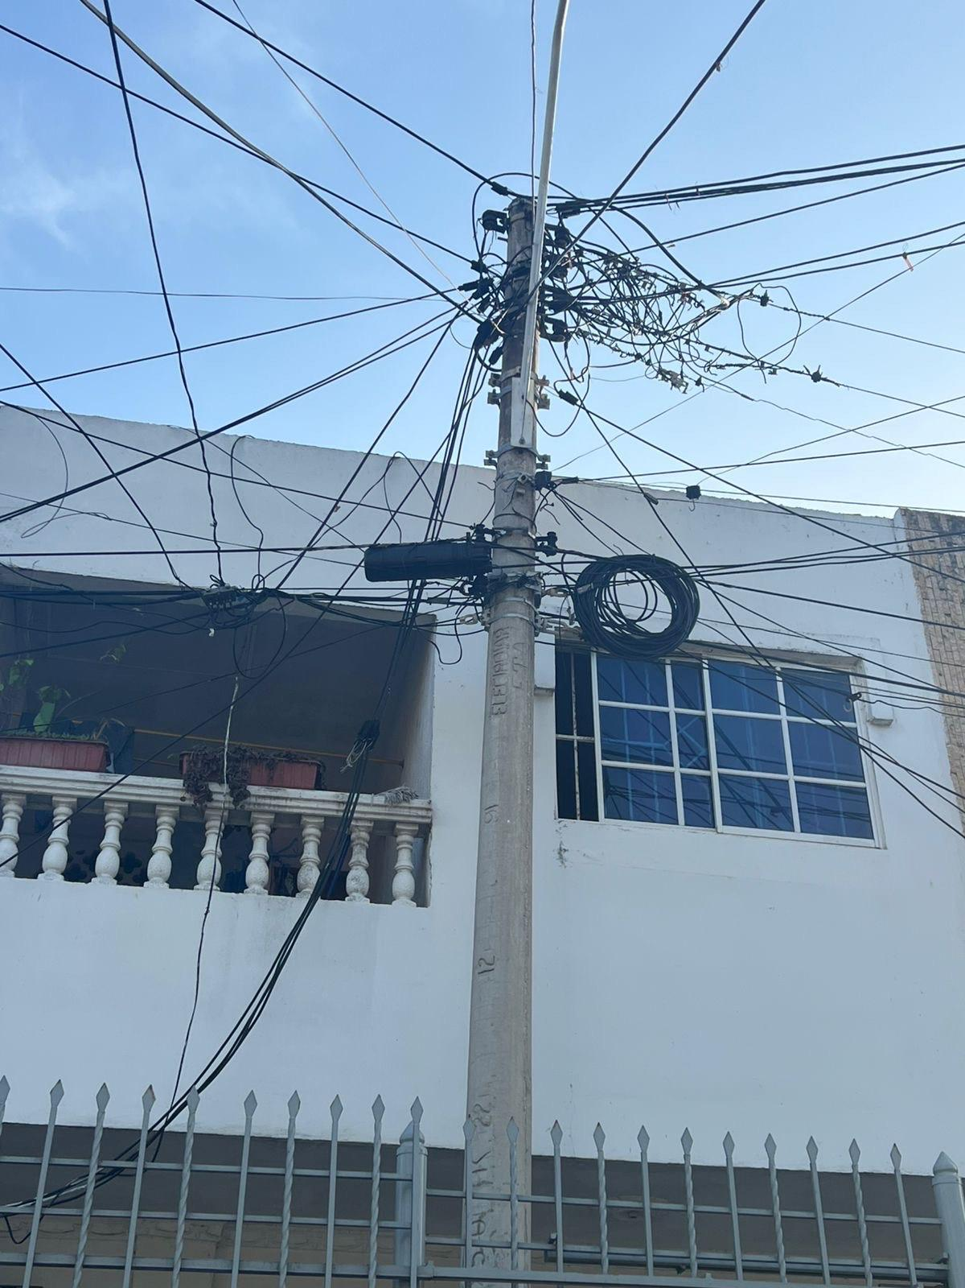

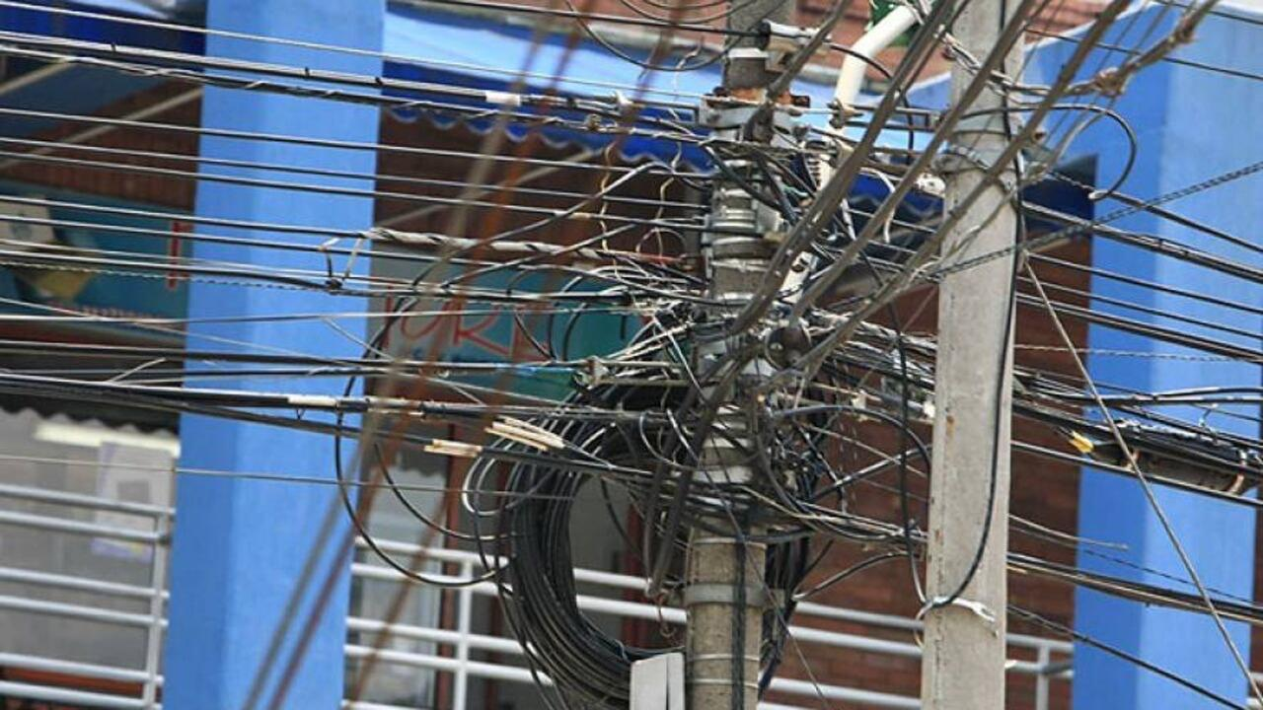

Fotografías: Enrollo de cables de la Calle 72 y barrio El silencio (2025)

* **Santander**

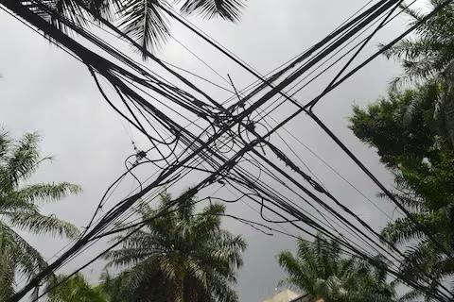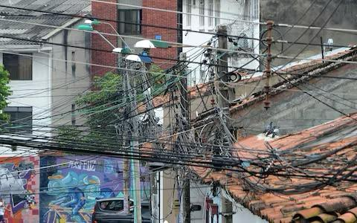

Fotografías: Enrollo de cables, (El Diario El País, 2023)

* **Bogotá, Cundinamarca:**

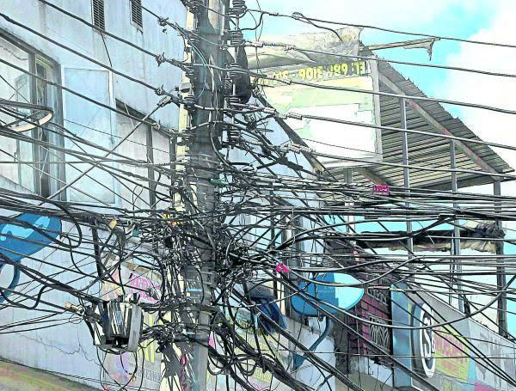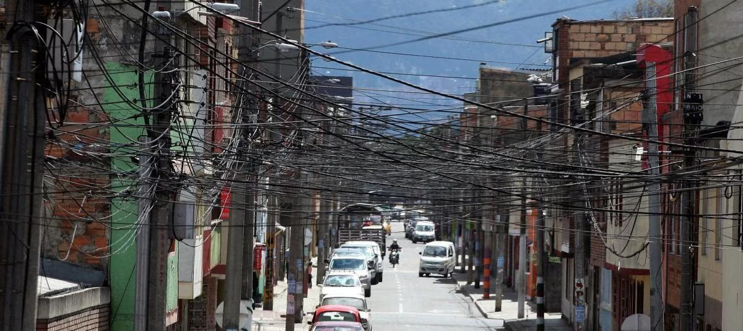

Fotografías, enrollo de cables (El Tiempo, 2019).

* **Cartagena, Bolívar:**

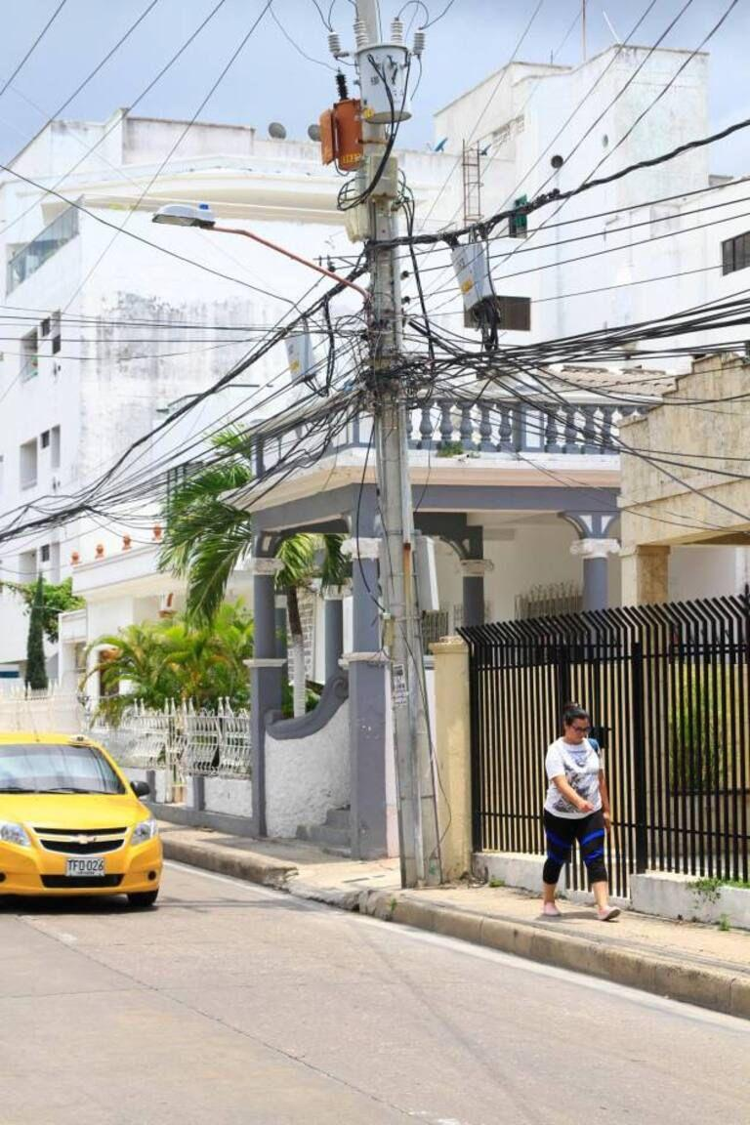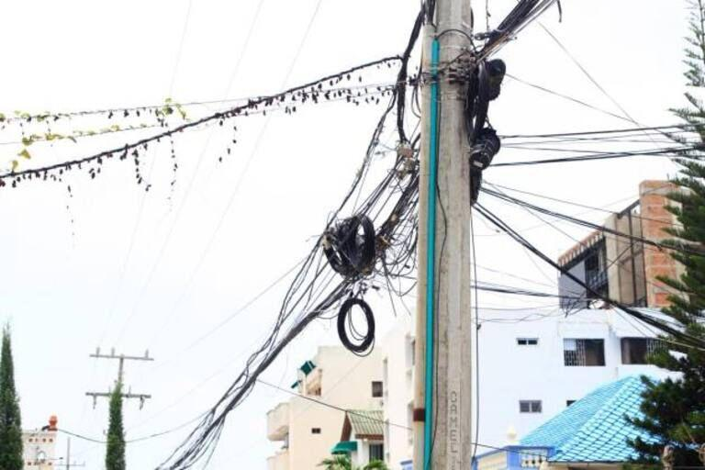

Fotografías Enrollo de cable de Manga (El Universal, 2019)

* **Medellín, Antioquia:**

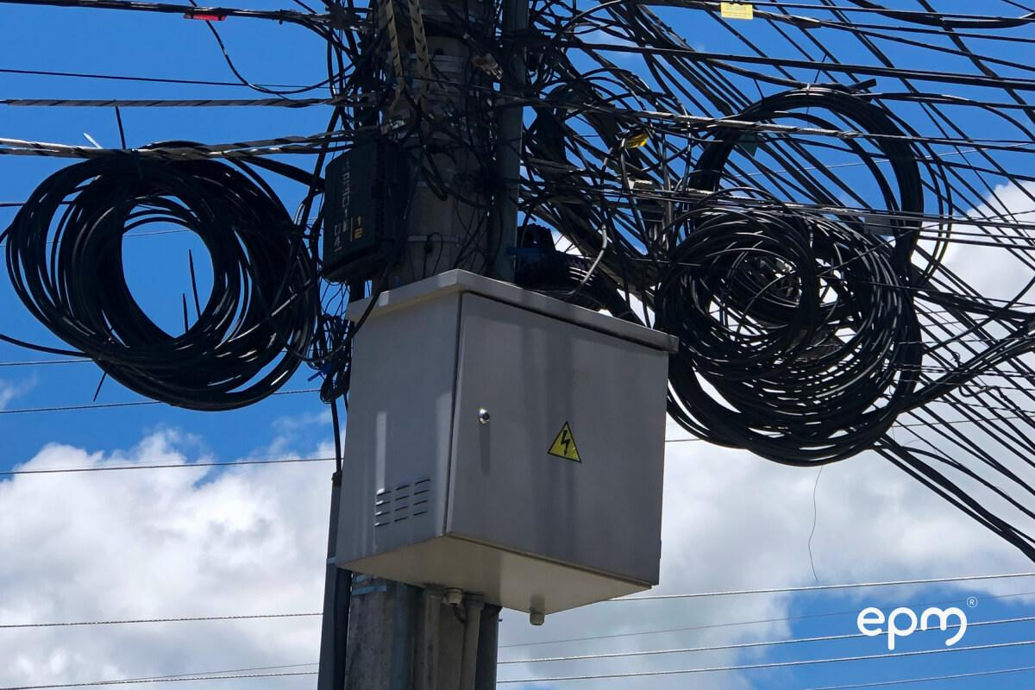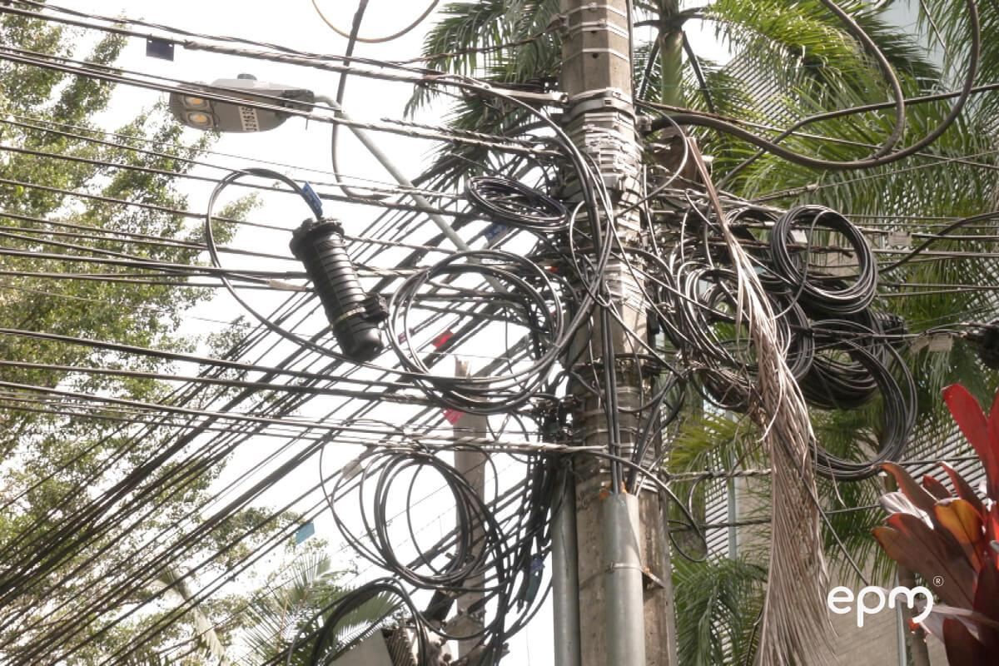

Fotografías: Enrollo de cables (EPM, 2019)

Por otro lado, en ciertas zonas del país la implementación del soterramiento de cables se ha realizado de manera exitosa, a continuación, ilustramos diferentes casos:

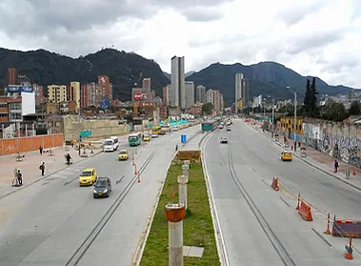 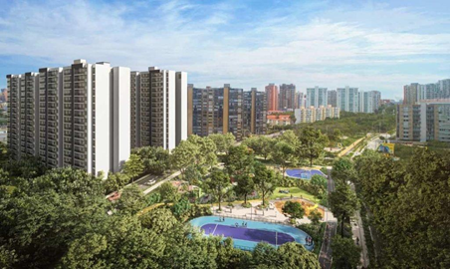

Fotografía: Avenida el dorado con cableado subterráneo (Varqing, 2025). – Fotografía: Ciudad Mallorquín (Ciudad Mayorquin, 2024)

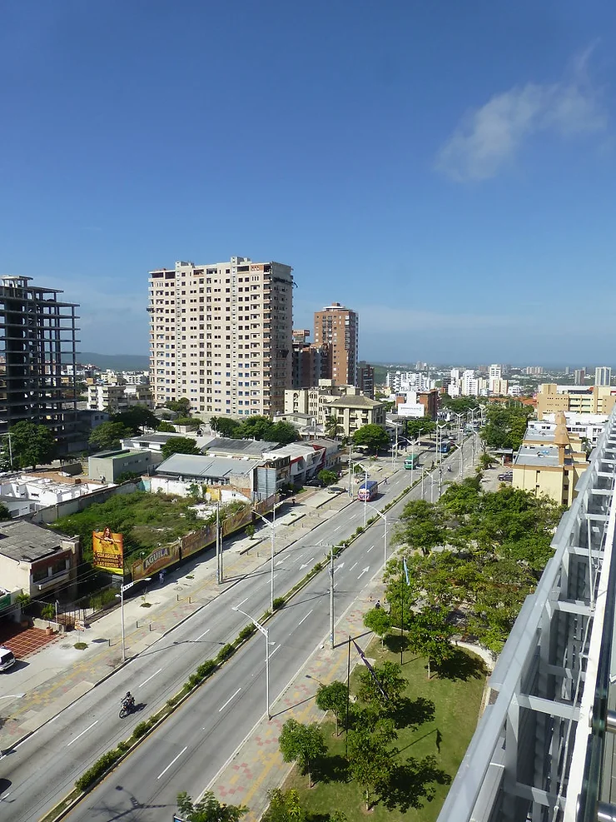 

Cra 51b - Barranquilla, Colombia Varqing. (2025, febrero 10).[2] Barichara, Santander. Citix (2024)

En este sentido, de acuerdo con estudios realizados por la municipalidad de Halifax, en Canadá (August Doyle Michaell Sarrouy, 2011)[3], algunas de las principales ventajas del cableado subterráneo frente al aéreo se encuentran las siguientes:

* Aumento en la valorización (5%) de las propiedades debido a la calidad del lugar. Esto permitiría un mayor recaudo por medio de impuestos prediales y contribuciones a la valorización.
* Aumento del 35% en la población de árboles. Esto hace que los habitantes estén dispuestos a pagar entre 3% y 7% más por las propiedades, según estudios de Kinectrics, empresa eléctrica de Halifax.
* Eliminación de interrupciones causadas por el contacto con los árboles, vientos fuertes, humedad, etc. Esto representaba el 50% y 60% de las interrupciones.
* Aumento de la vida útil del pavimento. Esto se debe a una menor exposición al sol y al calor, gracias a la presencia de más árboles en la zona. La reducción de la temperatura disminuye la formación de grietas y la fatiga del pavimento. También se reduce el impacto de los rayos UV, el daño por agua y la erosión.
* Reduce los costos de mantenimiento, ya que el soterramiento de los cables evita interrupciones y daños causados por el contacto con árboles, vientos, condiciones climáticas adversas o accidentes, lo que disminuye la frecuencia de mantenimiento.
* Se disminuyen los accidentes al reducirse significativamente la cantidad de postes.

De acuerdo con la experiencia internacional, la reactivación económica se logra por medio del desarrollo turístico, resultado del embellecimiento de la ciudad. Además, se mejora la accesibilidad para personas con discapacidades al reducir los obstáculos en los andenes y facilitar su desplazamiento.

Cabe resaltar que, aunque el cableado aéreo resulta más económico que el subterráneo, este, a su vez, presenta una serie de desventajas que pueden traducirse en pérdidas económicas e inmateriales para los usuarios. Entre las desventajas, podemos destacar:

* El riesgo de accidentes para los técnicos que manipulan el cableado, ya que la gran cantidad de cables de energía y comunicaciones aumenta la posibilidad de electrocución.
* Las interrupciones en los servicios debido al contacto con árboles, rayos, condiciones ambientales adversas o accidentes con los postes.

Por ello, la implementación de este proyecto permitirá mitigar algunos de los principales factores que agravan estas problemáticas.

Por otro lado, existe una gran cantidad de cables ubicados en el espacio público que llevan años en desuso, sin ser retirados por las empresas prestadoras de servicios ni por los municipios. Esta acumulación de cables, contribuye negativamente a la imagen de las ciudades, que en muchas ocasiones lucen desordenadas, caóticas e inseguras.

En Colombia, el deterioro de la infraestructura de telecomunicaciones ha generado múltiples problemas de seguridad, afectando tanto a los ciudadanos como a los trabajadores del sector. Según la Empresa de Telecomunicaciones de Bogotá (ETB), los hurtos de cableado aumentaron en un 150% en agosto de 2023 en comparación con el mismo mes del año anterior, impactando directamente la conectividad y generando incalculables pérdidas en la prestación del servicio[4]

A nivel regional, Claro Colombia denunció que en 2023 se registraron aproximadamente 342 casos de hurto y vandalismo de cableado en el Valle del Cauca, afectando gravemente a miles de usuarios que dependen de estos servicios esenciales. [5] Además de la inseguridad, estos incidentes evidencian la vulnerabilidad del cableado aéreo frente a actos delictivos y fallas en la prestación del servicio, lo que refuerza la necesidad de una solución estructural como el soterramiento de redes, que garantizaría mayor seguridad y continuidad en la provisión de los servicios de telecomunicaciones.

Asimismo, los cables aéreos representan un peligro latente para la seguridad de los ciudadanos y los trabajadores encargados de su mantenimiento. En febrero de 2024, un operario de una empresa contratista de Claro sufrió una fuerte descarga eléctrica mientras realizaba trabajos en un poste en Bogotá, quedando inconsciente y con quemaduras graves.[6] A estos riesgos laborales se suman los problemas de contaminación visual y urbana generados por la acumulación desordenada de cables, situación que ha sido denunciada en ciudades como Cali y Bogotá, donde se han reportado postes saturados con redes de telecomunicaciones obsoletas y en desuso, sin que las empresas responsables se encarguen de su retiro o mantenimiento adecuado.[7]

Esta situación no solo afecta la estética de las ciudades, sino que también incrementa el riesgo de accidentes por caídas de postes o cortocircuitos, evidenciando la urgente necesidad de establecer regulaciones que obliguen al soterramiento del cableado en nuevas urbanizaciones, promoviendo así un entorno urbano más seguro, ordenado y eficiente.

En ese sentido, estos desafíos son mayores, en las zonas de alta densidad poblacional, donde el deterioro de la infraestructura y el incremento de actos vandálicos se han convertido en problemas recurrentes.

Por tanto, la implementación de este proyecto de ley tiene como objetivo principal modernizar la infraestructura de telecomunicaciones del país, adaptándose a las necesidades de una población en crecimiento, y promoviendo un desarrollo urbano sostenible, seguro y eficiente.

Aunado a lo anterior, la alternativa más recomendable para mitigar este tipo de problemas es la de implementar la obligatoriedad de soterrar las redes de servicios públicos. Las principales ventajas de esta solución son múltiples: reducción de contaminación visual, aumento de la seguridad, mayor durabilidad de los cables debido a su menor exposición y desgaste, un mejor ordenamiento del cableado, mejoras en la calidad del servicio público, mayor facilidad para la circulación de los peatones y, además, una reducción de los costos asociados al retiro de los cables de los postes.

En conclusión, el soterramiento de las redes de servicios públicos representa una solución moderna que permitiría a las ciudades adaptarse a las nuevas tecnologías. Este tipo de infraestructuras subterráneas son una tendencia creciente en muchas ciudades del mundo, lo que posicionaría a Colombia como un país que avanza hacia un modelo de urbanización más inteligente, sostenible y resiliente. Modernizar la infraestructura urbana es esencial para competir a nivel global y ofrecer a los ciudadanos una calidad de vida superior.

1. **DERECHO COMPARADO.**

En América Latina, varios países han implementado leyes y regulaciones para promover el soterramiento de las redes de servicios públicos, con el objetivo de mejorar la estética urbana, aumentar la seguridad y garantizar la eficiencia de los servicios. A continuación, se presentan algunos ejemplos destacados:

**Ecuador:**

Según el Ministerio de Telecomunicaciones de Ecuador, (2024)[8] ha desarrollado un marco normativo para el soterramiento y ordenamiento de las redes de telecomunicaciones. El "Plan Nacional de Soterramiento y Ordenamiento de Redes e Infraestructura de Telecomunicaciones 2024-2025" establece que, a partir de su entrada en vigencia, todos los proyectos viales y de desarrollo urbano y vivienda deben prever obligatoriamente la construcción de ductos y cámaras para el soterramiento de las redes e infraestructura de telecomunicaciones, conforme a lo previsto en el Código Orgánico de Organización Territorial, Autonomías y Descentralización (COOTAD) y la Ley Orgánica de Telecomunicaciones.

**Panamá:**

En Panamá, la Ley 15 de 26 de abril de 2012 establece una tasa para cubrir los costos de soterramiento del cableado e infraestructura de los servicios de telecomunicaciones y de televisión pagada. Esta ley faculta a la Autoridad Nacional de los Servicios Públicos (ASEP) para establecer y reglamentar todo lo concerniente al soterramiento del cableado e infraestructura de estos servicios. Además, dispone que todos los proyectos de desarrollo urbano en las áreas incluidas en el plan de soterramiento y áreas aledañas deben incluir el soterramiento del sistema de suministro de telecomunicaciones y/o de televisión pagada.[9]

**Chile:**

En Chile, aunque no existe una ley general que obligue al soterramiento de las redes de servicios públicos, se han desarrollado normativas específicas para áreas de valor patrimonial. Por ejemplo, el Boletín N° 10.881-24 propone el soterramiento de los cables en sitios declarados monumentos históricos, con el fin de preservar la integridad y estética de estos lugares.[10]

Estas iniciativas reflejan el compromiso de diversos países latinoamericanos por mejorar el entorno urbano y la seguridad mediante el soterramiento de las redes de servicios públicos. Sin embargo, la implementación y alcance de estas políticas varían según la legislación y las capacidades de cada nación.

**Perú:**

En Perú, la normativa que regula el retiro del cableado aéreo en desuso o en mal estado es la Ley N.º 31595, promulgada el 28 de octubre de 2022. Esta ley tiene como objetivo promover la descontaminación ambiental mediante la eliminación de cables aéreos de servicios de electricidad y telecomunicaciones que se encuentren en condiciones deficientes o que ya no estén en uso en las zonas urbanas del país, con el fin de garantizar la seguridad de la población y el derecho a vivir en un ambiente sano y equilibrado.[11]

Para desarrollar las disposiciones de esta ley, el 12 de marzo de 2024 se publicó el Decreto Supremo N.º 007-2024-MTC, que aprueba el reglamento correspondiente. Este reglamento establece que las empresas concesionarias de servicios de electricidad y telecomunicaciones, así como los proveedores de infraestructura pasiva de telecomunicaciones, están obligados a presentar, en un plazo máximo de tres meses desde la entrada en vigencia del reglamento, un Plan de Acción ante la Entidad de Fiscalización Ambiental (EFA) de cada sector. Este plan debe indicar los distritos y el cronograma de fechas para la ejecución del retiro del cableado aéreo en desuso o en mal estado.

Además, las empresas deben proceder con el retiro del cableado sin necesidad de una autorización o acto administrativo por parte de las municipalidades distritales o provinciales. A partir de los seis meses de la vigencia del reglamento, están obligadas a presentar informes trimestrales a la EFA detallando las acciones realizadas en cada distrito.

Estas medidas buscan reducir la contaminación visual y mejorar la seguridad en las zonas urbanas de Perú, asegurando que las infraestructuras de servicios públicos no representen un riesgo para la población ni afecten negativamente el entorno urbano.

Por otro lado, en el Continente Europeo tenemos el caso de:

**FINLANDIA**

En numerosos casos, los trabajos de cableado subterráneo han coincidido con la instalación de cables de fibra óptica por parte de compañías de telecomunicaciones, en lo que se conoce como esfuerzos de construcción para reducir costos. Elenia se ha propuesto alcanzar un 75 % de cableado subterráneo en su red para 2028. Esta medida contribuye a la adaptación del sistema energético frente al cambio climático, garantizando un suministro eléctrico seguro.[12] Agencia Europea de Medio Ambiente. (s.f.).

Fotografía: Helsinki, Finlandia (Hill E, 2025)[13]

**ESPAÑA**

Mediante el Decreto 223/2008[14], de 15 de febrero, regula las condiciones técnicas y las garantías de seguridad en líneas eléctricas, incluidas telecomunicaciones, indicando que el soterramiento es obligatorio en determinadas zonas, como áreas urbanas y de protección ambiental, donde las líneas aéreas pueden representar un riesgo estético o ambiental. También detalla los requisitos técnicos para las instalaciones subterráneas, priorizando la seguridad y la minimización de impactos en el entorno.

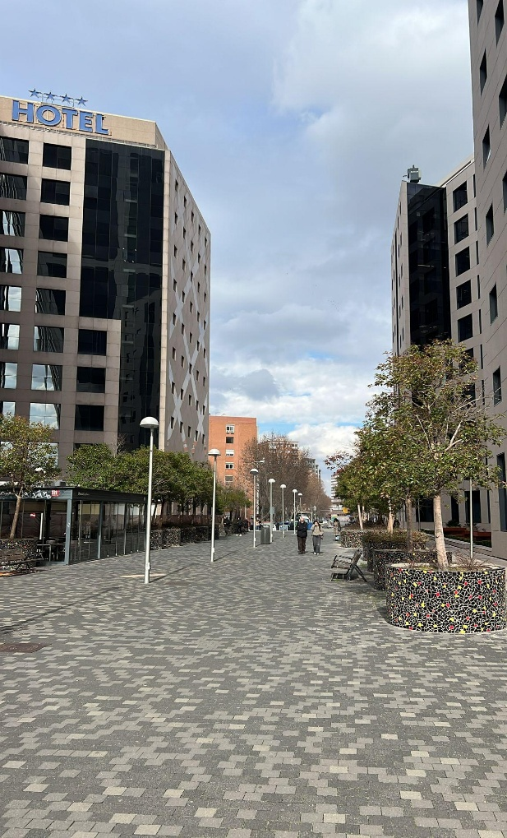

Fotografías: *Calles soterradas, C. de Romero Robledo, 1, Moncloa - Aravaca, & C. de Agustín de Foxá, 4, Edificio Aqua, Chamartín, 28036 28008 Madrid, Spain (Orozco F, 2025)*

1. **MARCO JURÍDICO**
   1. **Constitucionales.**

El artículo 79, “*Todas las personas tienen derecho a gozar de un ambiente sano. La ley garantizará la participación de la comunidad en las decisiones que puedan afectarlo.*

*Es deber del Estado proteger la diversidad e integridad del ambiente, conservar las áreas de especial importancia ecológica y fomentar la educación para el logro de estos fines.”*

Artículo 82. *“Es deber del Estado velar por la protección de la integridad del espacio público y por su destinación al uso común, el cual prevalece sobre el interés particular. Las entidades públicas participarán en la plusvalía que genere su acción urbanística y regularán la utilización del suelo y del espacio aéreo urbano en defensa del interés común.”*

El artículo 150 de la norma Superior señala que el Congreso tiene la competencia exclusiva para legislar. A través de esta facultad, el Congreso ejerce las siguientes funciones:

1. *Interpretar, reformar y derogar las leyes.*

*(...)*

* 1. **Legales**

**Ley 142 de 1994 - Por la cual se establece el régimen de los servicios públicos domiciliarios y se dictan otras disposiciones.**

**Artículo 8. *Competencia de la Nación para la prestación de los servicios públicos.* Es competencia de la Nación:**

**(...)**

*“8.3. Asegurar que se realicen en el país, por medio de empresas oficiales, mixtas o privadas, las actividades de generación e interconexión a las redes nacionales de energía eléctrica, la interconexión a la red pública de telecomunicaciones, y las actividades de comercialización, construcción y operación de gasoductos y de redes para otros servicios que surjan por el desarrollo tecnológico y que requieran redes de interconexión, según concepto previo del Consejo Nacional de Política Económica y Social.”*

**Artículo 26*. Permisos municipales.*** En cada municipio, quienes prestan servicios públicos estarán sujetos a las normas generales sobre la planeación urbana, la circulación y el tránsito, el uso del espacio público, y la seguridad y tranquilidad ciudadanas; y las autoridades pueden exigirles garantías adecuadas a los riesgos que creen.

Los municipios deben permitir la instalación permanente de redes destinadas a las actividades de empresas de servicios públicos, o a la provisión de los mismos bienes y servicios que estas proporcionan, en la parte subterráneo de las vías, puentes, ejidos, andenes y otros bienes de uso público. Las empresas serán, en todo caso, responsables por todos los daños y perjuicios que causen por la deficiente construcción u operación de sus redes.

Las autoridades municipales en ningún caso podrán negar o condicionar a las empresas de servicios públicos las licencias o permisos para cuya expedición fueren competentes conforme a la ley, por razones que hayan debido ser consideradas por otras autoridades competentes para el otorgamiento de permisos, licencias o concesiones, ni para favorecer monopolios o limitar la competencia.

**Ley 388 de 1997 - Por la cual se modifica la Ley 9ª de 1989, y la Ley 3ª de 1991 y se dictan otras disposiciones.**

**Artículo 4. Participación Democrática.** En ejercicio de las diferentes actividades que conforman la acción urbanística, las administraciones municipales, distritales y metropolitanas deberán fomentar la concertación entre los intereses sociales, económicos y urbanísticos, mediante la participación de los pobladores y sus organizaciones.

Esta concertación tendrá por objeto asegurar la eficacia de las políticas públicas respecto de las necesidades y aspiraciones de los diversos sectores de la vida económica y social relacionados con el ordenamiento del territorio municipal, teniendo en cuenta los principios señalados en el artículo [2](http://www.secretariasenado.gov.co/senado/basedoc/ley_0388_1997.html#2)º de la presente ley.

La participación ciudadana podrá desarrollarse mediante el derecho de petición, la celebración de audiencias públicas, el ejercicio de la acción de cumplimiento, la intervención en la formulación, discusión y ejecución de los planes de ordenamiento y en los procesos de otorgamiento, modificación, suspensión o revocatoria de las licencias urbanísticas, en los términos establecidos en la ley y sus reglamentos.

**Artículo 20. Obligatoriedad de los planes de ordenamiento.** Cumplido el período de transición previsto en la presente ley para la adopción del plan de ordenamiento territorial, las autoridades competentes sólo podrán otorgar licencias urbanísticas una vez que dicho plan sea adoptado.

Ningún agente público o privado podrá realizar actuaciones urbanísticas que no se ajusten a las previsiones y contenidos de los planes de ordenamiento territorial, a su desarrollo en planes parciales y a las normas estructurales del plan o complementarias del mismo.

**Artículo 101.** [**Modificado por el art. 9 de la Ley 810 de 2003**](https://www.funcionpublica.gov.co/eva/gestornormativo/norma.php?i=8610#9)**. *Curadores urbanos.*** El curador urbano es un particular encargado de estudiar, tramitar y expedir licencias de urbanismo o de construcción, a petición del interesado en adelantar proyectos de urbanización o de edificación, en las zonas o áreas de la ciudad que la administración municipal le haya determinado como de su jurisdicción. La curaduría urbana implica el ejercicio de una función pública para verificación del cumplimiento de las normas urbanísticas y de edificación vigentes en el distrito o municipio, a través del otorgamiento de licencias de urbanización y construcción.

**Ley 472 de 1998. - Por la cual se desarrolla el artículo** [**88**](http://www.secretariasenado.gov.co/senado/basedoc/constitucion_politica_1991_pr002.html#88) **de la Constitución Política de Colombia en relación con el ejercicio de las acciones populares y de grupo y se dictan otras disposiciones.**

**Artículo 4. Derechos e intereses colectivos.** Son derechos e intereses colectivos, entre otros, los relacionados con:

1. El goce de un ambiente sano, de conformidad con lo establecido en la Constitución, la ley y las disposiciones reglamentarias.

(...)

g) La seguridad y salubridad públicas;

l) El derecho a la seguridad y prevención de desastres previsibles técnicamente;

m) La realización de las construcciones, edificaciones y desarrollos urbanos respetando las disposiciones jurídicas, de manera ordenada, y dando prevalencia al beneficio de la calidad de vida de los habitantes;

**Ley 2108 de 2021 - Ley de internet como servicio público esencial y universal" o "por medio de la cual se modifica la ley 1341 de 2009 y se dictan otras disposiciones.**

**Artículo 1. Objeto.** “*Esta ley tiene por objeto establecer dentro de los servicios públicos de telecomunicaciones, el acceso a Internet como uno de carácter esencial, con el fin de propender por la universalidad para garantizar y asegurar la prestación del servicio de manera eficiente, continua y permanente, permitiendo la conectividad de todos los habitantes del territorio nacional, en especial de la población que, en razón a su condición social o étnica se encuentre en situación de vulnerabilidad o en zonas rurales y apartadas.”*

**Artículo 10. Habilitación general**

(...)

**Parágrafo 4.** “*El acceso a Internet es un servicio público esencial. Por tanto, los proveedores de redes y servicios de telecomunicaciones no podrán suspender las labores de instalación, mantenimiento y adecuación de las redes requeridas para la operación de este servicio público esencial, y garantizarán la continua provisión del servicio. Lo anterior, sin perjuicio del cumplimiento de los deberes y obligaciones a cargo de los suscriptores y usuarios del servicio, conforme a la regulación de la Comisión de Regulación de Comunicaciones.”*

**Ley 9 de 1989 - Por la cual se dictan normas sobre planes de desarrollo municipal, compraventa y expropiación de bienes y se dictan otras disposiciones.**

Artículo 5° Entiéndase por espacio público el conjunto de inmuebles públicos y los elementos arquitectónicos y naturales de los inmuebles privados, destinados por su naturaleza, por su uso o afectación, a la satisfacción de necesidades urbanas colectivas que trascienden, por tanto, los límites de los intereses individuales de los habitantes. “Así, constituyen el espacio público de la ciudad las áreas requeridas para la circulación, tanto peatonal como vehicular, (..), y en general, todas las zonas existentes o debidamente proyectadas en las que el interés colectivo sea manifiesto y conveniente y que constituyen, por consiguiente, zonas para el uso o el disfrute colectivo.”

**Código Civil**

El artículo 674 del Código Civil sobre los bienes públicos y de uso público, señala:

“[…] Se llaman bienes de la Unión aquéllos cuyo dominio pertenece a la República. Si además su uso pertenece a todos los habitantes de un territorio, como el de calles, plazas, puentes y caminos, se llaman bienes de la Unión de uso público o bienes públicos del territorio”.

**C. Jurisprudencia.**

Corte Constitucional, Sentencia T-537 de 1997. M.P.: Fabio Morón Díaz.

*“En cuanto al espacio público, no es cierto que constituya un derecho constitucional fundamental, pues su ubicación dentro del cuerpo de la Carta Política, la relación queguarda con el interés general y el hecho de no ajustarse a ninguno de los criterios establecidos por la jurisprudencia constitucional para tenerlo por fundamental, claramente sugieren la idea de que se trata de un derecho constitucional colectivo y del ambiente, que se desprende de la obligación del Estado colombiano de velar por la integridad del espacio público y su destinación al uso común […] En principio, el uso del espacio público, en tanto derecho constitucional de carácter colectivo, solamente puede protegerse por vía de acciones populares”*

Sentencia de 19 de noviembre de 2009, Radicación: 2004–00955, C.P.: Marco Antonio Velilla Moreno.

Por su parte, la Sección Primera del Consejo de Estado, ha dado cuenta del concepto de bienes públicos de la siguiente manera:

*“De los artículos 63, 72, 82, 102 y 332 de la Constitución Política se deduce que se consideran bienes de dominio público los destinados al desarrollo o cumplimiento de las funciones públicas del Estado o los que están afectados al uso común. De conformidad con lo dispuesto en el artículo 674 del Código Civil se llaman “Bienes de la Unión” aquellos cuyo dominio pertenece a la República y se clasifican en bienes patrimoniales o fiscales y en bienes de uso público. (…) Y los bienes de uso público universal, igualmente conocidos como bienes públicos del territorio, son aquellos cuyo dominio resulta también del Estado pero su uso pertenece a todos los habitantes del territorio y están a su servicio permanente. Como ejemplo de ello se relacionan las calles, plazas, parques, puentes, caminos, ejidos, etc. A partir de tales características se impone que ninguna entidad estatal tiene sobre ellos la titularidad de dominio equivalente a la de un particular, por estar destinados al servicio de todos los habitantes. Sobre ellos el Estado ejerce básicamente derechos de administración y de policía, con miras a garantizar y proteger su uso y goce común, por motivos de interés general”*.

Sentencia SU – 585 de 2017 indicó:

*“Los derechos e intereses colectivos son aquellos predicables de la comunidad en general, considerada de manera indivisible y no coligada, es decir, que trascienden los meramente individuales de los miembros de la sociedad o de un determinado grupo o colectividad, en razón de su vinculación con el interés general. Constituyen prerrogativas, condiciones y valores esenciales, entre otros, para la convivencia pacífica, el orden y la conservación de la sociedad política establecida, incluida su historia y su cultura. Esto significa que no se trata de derechos o intereses que conciernen determinados grupos sociales, sino a la sociedad política colombiana, razón por la cual pueden también denominarse como derechos o intereses públicos. Este es el rasgo fundamental que diferencia la acción popular de la acción de grupo en la que se protegen derechos individuales de una determinada colectividad, incluso fáctica. Justamente la naturaleza popular o colectiva de los derechos o intereses protegidos mediante esta acción, es lo que justifica que cualquier persona se encuentre legitimado para ejercerla, al ser un asunto que le concierne, pero no de manera individual, sino difusa, en ejercicio de su calidad de miembro de la comunidad nacional. En este sentido, el accionante de la acción popular no reclama movido por un interés particular o del grupo al que pertenece, ni pide nada para sí mismo, sino contribuye, de manera cívica, a la defensa de los elementos considerados por la Constitución o por las leyes, como esenciales para la comunidad política.”*

Sentencia T-579/15

El Consejo de Estado ha definido la salubridad pública como:

“*la garantía de la salud de los ciudadanos” e implica “obligaciones que tiene el Estado de garantizar las condiciones mínimas que permitan el desarrollo de la vida en comunidad (…) Estos derechos colectivos están ligados al control y manejo de las situaciones de índole sanitario, para evitar que tanto en el interior como en el exterior de un establecimiento o de determinado lugar se generen focos de contaminación, epidemias u otras circunstancias que puedan afectar la salud y la tranquilidad de la comunidad y en general que afecten o amenacen el estado de sanidad comunitaria”.*

**IV. CONFLICTO DE INTERESES**

De acuerdo con lo señalado en el artículo 1 de la ley 2003 de 2019, por medio del cual se modifica el artículo 286, de la ley 5 de 1992: “*Régimen de conflicto de interés de los congresistas. Todos los congresistas deberán declarar los conflictos de intereses que pudieran surgir en el ejercicio de sus funciones.*

*Se entiende como conflicto de interés una situación donde la discusión o votación de un proyecto de ley o acto legislativo o artículo, pueda resultar en un beneficio particular, actual y directo a favor del congresista.*

* + 1. *Beneficio particular: aquel que otorga un privilegio o genera ganancias o crea indemnizaciones económicas o elimina obligaciones a favor del congresista de las que no gozan el resto de los ciudadanos. Modifique normas que afecten investigaciones penales, disciplinarias, fiscales o administrativas a las que se encuentre formalmente vinculado.*
    2. *Beneficio actual: aquel que efectivamente se configura en las circunstancias presentes y existentes al momento en el que el congresista participa de la decisión*
    3. *Beneficio directo: aquel que se produzca de forma específica respecto del congresista, de su cónyuge, compañero o compañera permanente, o parientes dentro del segundo grado de consanguinidad, segundo de afinidad o primero civil.*

1. *Para todos los efectos se entiende que no hay conflicto de interés en las siguientes circunstancias:*
2. *Cuando el congresista participe, discuta, vote un proyecto de Ley o de acto legislativo que otorgue beneficios o cargos de carácter general, es decir cuando el interés del congresista coincide o se fusione con los intereses de los electores.*
3. *Cuando el beneficio podría o no configurarse para el congresista en el futuro.*
4. *INEXEQUIBLE*
5. *Cuando el congresista participe, discuta o vote artículos de proyectos de ley o acto legislativo de carácter particular, que regula un sector económico en el cual el congresista tiene un interés particular, actual y directo, siempre y cuando no genere beneficio particular, directo y actual.*
6. *Cuando el congresista participe, discuta o vote artículos de proyectos de ley o acto legislativo que tratan sobre los sectores económicos de quienes fueron financiadores de su campaña siempre y cuando no genere beneficio particular, directo y actual para el congresista. El congresista deberá hacer saber por escrito que el artículo o proyecto beneficia a financiadores de su campaña. Dicha manifestación no requerirá discusión ni votación.*
7. *Cuando el congresista participa en la elección de otros servidores públicos mediante el voto secreto. Se exceptúan los casos en que se presenten inhabilidades referidas al parentesco con los candidatos.*
8. *PARÁGRAFO 1. Entiéndase por conflicto de interés moral aquel que presentan los congresistas cuando por razones de conciencia se quieran apartar de la discusión y votación del proyecto.*
9. *PARÁGRAFO 2. Cuando se trate de funciones judiciales, disciplinarias o fiscales de los congresistas, sobre conflicto de interés se aplicará la norma especial que rige ese tipo de investigación.*
10. *PARÁGRAFO 3. Igualmente se aplicará el régimen de conflicto de intereses para todos y cada uno de los actores que presenten, discutan o participen de cualquier iniciativa legislativa, conforme al artículo 140 de la Ley 5 de 1992.”*

En ese sentido, se considerarán en conflicto de interés aquellos congresistas que tengan un interés actual, directo y particular en la iniciativa legislativa en debate, y cuyas disposiciones y resultados les otorguen beneficios personales. Dado que este proyecto de ley es de carácter general y abstracto, consideramos que no existe conflicto de interés para ningún miembro del Congreso.

Sobre este asunto ha señalado el Consejo de Estado (2019):

“No cualquier interés configura la causal de desinvestidura en comento, pues se sabe que sólo lo será aquél del que se pueda predicar que es directo, esto es, que per se el alegado beneficio, provecho o utilidad encuentre su fuente en el asunto que fue conocido por el legislador; particular, que el mismo sea específico o personal, bien para el congresista o quienes se encuentren relacionados con él; y actual o inmediato, que concurra para el momento en que ocurrió la participación o votación del congresista, lo que excluye sucesos contingentes, futuros o imprevisibles. También se tiene noticia que el interés puede ser de cualquier naturaleza, esto es, económico o moral, sin distinción alguna”.

Asimismo, es menester destacar lo estipulado por la Ley 5 de 1992 en su artículo 286, el cual fue modificado por el artículo 1 de la Ley 2003 de 2019:

“Se entiende como conflicto de interés una situación donde la discusión o votación de un proyecto de ley o acto legislativo o artículo, pueda resultar en un beneficio particular, actual y directo a favor del congresista.

a) Beneficio particular: aquel que otorga un privilegio o genera ganancias o crea indemnizaciones económicas o elimina obligaciones a favor del congresista de las que no gozan el resto de los ciudadanos. Modifique normas que afecten investigaciones penales, disciplinarias, fiscales o administrativas a las que se encuentre formalmente vinculado.

b) Beneficio actual: aquel que efectivamente se configura en las circunstancias presentes y existentes al momento en el que el congresista participa de la decisión.

c) Beneficio directo: aquel que se produzca de forma específica respecto del congresista, de su cónyuge, compañero o compañera permanente, o parientes dentro del segundo grado de consanguinidad, segundo de afinidad o primero civil.”

Sin embargo, es importante recordar que la descripción de los posibles conflictos de interés relacionados con el trámite del presente proyecto de ley, de conformidad a la dispuesto en el artículo 291 de la ley 5 de 1992 modificado por la ley 2003 de 2019, no exime al Congresista de identificar otras causales adicionales.

**V. REFERENCIAS:**

**Agencia Estatal Boletín Oficial del Estado**. (2008).

Real Decreto 223/2008, de 15 de febrero, por el que se aprueba el Reglamento sobre condiciones técnicas y garantías de seguridad en líneas eléctricas de alta tensión y sus instrucciones técnicas complementarias ITC-LAT 01 a 09. Boletín Oficial del Estado. [**https://www.boe.es/buscar/pdf/2008/BOE-A-2008-5269-consolidado.pdf**](https://www.boe.es/buscar/pdf/2008/BOE-A-2008-5269-consolidado.pdf)

**Agencia Europea de Medio Ambiente.** (2022, noviembre)

*Reemplazo de líneas aéreas con cables subterráneos en Finlandia*. Climate-ADAPT. Recuperado el 10 de febrero de 2025, de <https://climate-adapt.eea.europa.eu/es/metadata/case-studies/replacing-overhead-lines-with-underground-cables-in-finland>

**Archivo BCN**. (s.f.).

*Soterramiento de redes y Monumentos Nacionales: Documento definitivo*.<https://obtienearchivo.bcn.cl/obtienearchivo?id=repositorio%2F10221%2F24129%2F2%2FVDLP+Soterramiento+de+redes+Monumentos+Nacionales+Definitivo.pdf&utm>

**Banco Mundial**. (2023).

*Población total - Colombia*.<https://datos.bancomundial.org/indicador/SP.POP.TOTL?locations=CO>

**Congreso de la República del Perú**. (2022).

*Decreto legislativo Nº 31595*.<https://www.gob.pe/institucion/congreso-de-la-republica/normas-legales/3628783-31595?utm>

**El Colombiano**. (2022, junio 26).

*¿Por qué en Colombia hay tantos cables en las calles?*.<https://www.elcolombiano.com/tecnologia/por-que-en-colombia-hay-tantos-cables-en-las-calles-IE17750888>

**El País**. (2023).

*Claro Colombia denuncia más de 300 casos de hurto del cableado en el 2023*.<https://www.elpais.com.co/valle/claro-colombia-denuncia-mas-de-300-casos-de-hurto-del-cableado-en-el-2023-1304.html>

**Infobae**. (2023).

*Ladrones siguen robando cableado de cobre de ETB: así se ve afectada la conectividad en Bogotá*.<https://www.infobae.com/colombia/2023/11/03/ladrones-siguen-robando-cableado-de-cobre-de-etb-asi-se-ve-afectada-la-conectividad-en-bogota>

**Ministerio de Telecomunicaciones de Ecuador**. (2024).

*Plan nacional de soterramiento y ordenamiento 2024-2025*.<https://www.arcotel.gob.ec/wp-content/uploads/2024/08/plan_nacional_de_soterramiento_y_ordenamiento_-_2024-2025_-_acuerdo_ministerial.pdf?utm>_

**Nuevas Generaciones**. (s.f.).

*Soterramiento de cableado eléctrico*.<https://www.nuevasgeneraciones.com.ar/sitio/wp-content/uploads/documentos3/_archivo/02/02_Soterramiento_cableado_electrico.pdf>

**Periódico UNAL**. (2020).

*Subterranizar cables de energía eléctrica no es solución para la seguridad ciudadana*.<https://periodico.unal.edu.co/articulos/subterranizar-cables-de-energia-electrica-no-es-solucion-para-la-seguridad-ciudadana>

**RCN Radio**. (2023).

*Cables sueltos colgando en Bogotá, un riesgo para la comunidad*.<https://www.rcnradio.com/bogota/cables-sueltos-colgando-bogota-riesgo-la-comunidad?utm>

**Somosfan**. (2023).

*Claro denuncia accidente en Usaquén por cables electrocutados*.<https://www.somosfan.com/accidentes/claro-electrocutado-usaquen/259229/?utm>

**Vlex**. (2012).

*Ley Nº 15 de 26 de junio de 2020*.<https://vlex.com.pa/vid/ley-n-15-26-861926828?utm>

**Departamento Administrativo Nacional de Estadística [DANE]**. (s.f.).

*Demografía y población*.<https://www.dane.gov.co/index.php/estadisticas-por-tema/demografia-y-poblacion>

**Universidad Técnica del Norte**. (2017).

*Trabajo de grado: Propuesta para la implementación de una red de datos* Repositorio Digital Universidad Técnica del Norte.<https://repositorio.utn.edu.ec/bitstream/123456789/6981/1/04%20RED%20166%20TRABAJO%20DE%20GRADO.pdf>

**Underground Utilities Functional Plan for New Residential Subdivisions**. (2011, febrero 8).

*Regional Council - HRM*. [PDF document].

Ciudad Mallorquín (2024)

A cerca de Ciudad Mallorquín. <https://www.ciudadmallorquin.com/acerca>

Atentamente,

|  |  |
| --- | --- |
| **Modesto Aguilera Vides**  Representante a la Cámara  Departamento del Atlántico | **EFRAÍN CEPEDA SARABIA**  SENADOR DE LA REPÚBLICA |
| **LUIS RAMIRO RICARDO BUELVAS**  Representante a la Cámara  CITREP No. 8 - Montes de María | **DOLCEY TORRES ROMERO**  Representante a la Cámara  Departamento del Atlántico |
| **AGMETH JOSÉ ESCAF TIJERINO**  Representante a la Cámara – Departamento del Atlántico  Pacto Histórico | **OLMES ECHEVERRÍA DE LA ROSA**  Representante A la Cámara  Departamento del Magdalena |
| **BETSY JUDITH PÉREZ ARANGO**  Representante a la Cámara  Departamento del Atlántico |  |
| **MAURICIO PARODI DÍAZ**  Representante a la Cámara  Departamento de Antioquia | **CARLOS JULIO GONZÁLEZ VILLA**  Senador de la República |
| **LINA MARÍA GARRIDO MARTÍN**  Segunda Vicepresidenta de la Cámara de Representantes  H.R Departamento de Arauca | **KAREN JULIANA LÓPEZ SALAZAR**  Representante a la Cámara Circunscripción Transitoria Especial de Paz  CITREP 16 - Urabá |
| **SANDRA MILENA RAMIREZ CAVIEDES**  **Representante a la Cámara**  **Departamento del Magdalena** | **JAIRO HUMBERTO CRISTO CORREA**  Representante a la Cámara  Departamento de Norte de Santander |
| **JAIME RODRIGUEZ CONTRERAS**  Representante a la Cámara  Departamento del Meta | **JAVIER ALEXANDER SANCHEZ**  Representante a la Cámara  Departamento del Vichada |
| **JOHN EDGAR PEREZ ROJAS**  Representante a la Cámara  Departamento del Quindío |  |
| **PEDRO H. FLÓREZ PORRAS**  Senador de la República | **SARAY ROBAYO BECHARA**  Representante a la Cámara  Departamento de Córdoba |
| **OSCAR RODRIGO CAMPO HURTADO**  Representante a la Cámara -Departamento del Cauca | **MAURICIO GÓMEZ AMÍN Senador de la República** |
| **ARMANDO ZABARAIN D´ARCE**  H. Representante a la Cámara  Departamento del Atlántico | **Olga Lucía Velásquez** Representante a la Cámara por Bogotá  Partido Alianza Verde |
| **GERMAN JOSÉ GÓMEZ LÓPEZ**  **Representante a la Cámara del Atlántico**  **Partido Comunes** |  |

1. Banco Mundial. (n.d.). *Población total - Colombia*. <https://datos.bancomundial.org/indicador/SP.POP.TOTL?locations=CO>
2. Varqing. (2025, febrero 10). Tendido de redes aéreas y su futuro: ¿Es la opción soterrar? *Varqing*. [https://www.varqing.com/post/tendido-de-redes-aéreas-y-su-futuro-es-la-opción-soterrar](https://www.varqing.com/post/tendido-de-redes-a%C3%A9reas-y-su-futuro-es-la-opci%C3%B3n-soterrar)
3. Underground Utilities Functional Plan for New Residential Subdivisions. (2011, February 8). *Regional Council - HRM*. [PDF document].
4. Infobae. (2023, noviembre 3). *Ladrones siguen robando cableado de cobre de ETB: así se ve afectada la conectividad en Bogotá*. Infobae.- [https://www.infobae.com/colombia/2023/11/03/ladrones-siguen-robando-cableado-de-cobre-de-etb-asi-se-ve-afectada-la-conectividad-en-bogota](https://www.rcnradio.com/bogota/cables-sueltos-colgando-bogota-riesgo-la-comunidad?utm_source=chatgpt.com).
5. El País. (2023, noviembre 3). *Claro Colombia denuncia más de 300 casos de hurto del cableado en el 2023*. El País [https://www.elpais.com.co/valle/claro-colombia-denuncia-mas-de-300-casos-de-hurto-del-cableado-en-el-2023-1304.html?utm](https://www.rcnradio.com/bogota/cables-sueltos-colgando-bogota-riesgo-la-comunidad?utm_source=chatgpt.com)
6. Somos Fan. (2023, noviembre 3). *Claro electrocutado Usaquén*. Somos Fan. [https://www.somosfan.com/accidentes/claro-electrocutado-usaquen/259229/?utm](https://www.rcnradio.com/bogota/cables-sueltos-colgando-bogota-riesgo-la-comunidad?utm_source=chatgpt.com)
7. RCN Radio. (2023, noviembre 3). *Cables sueltos colgando en Bogotá, riesgo para la comunidad*. RCN Radio. <https://www.rcnradio.com/bogota/cables-sueltos-colgando-bogota-riesgo-la-comunidad?utm_source=chatgpt.com>
8. Ministerio de Telecomunicaciones de Ecuador. (2024). *Plan nacional de soterramiento y ordenamiento 2024-2025: Acuerdo ministerial*.<https://www.arcotel.gob.ec/wp-content/uploads/2024/08/plan_nacional_de_soterramiento_y_ordenamiento_-_2024-2025_-_acuerdo_ministerial.pdf?utm_>
9. Vlex. (n.d.). *Ley Nº 15 de 26 de junio de 2020*.<https://vlex.com.pa/vid/ley-n-15-26-861926828?utm>
10. Biblioteca del Congreso Nacional de Chile. (s.f.). *VDLP Soterramiento de redes Monumentos Nacionales Definitivo*. Biblioteca del Congreso Nacional de Chile.<https://obtienearchivo.bcn.cl/obtienearchivo?id=repositorio%2F10221%2F24129%2F2%2FVDLP+Soterramiento+de+redes+Monumentos+Nacionales+Definitivo.pdf&utm>
11. Congreso de la República del Perú. (2023, noviembre 3). *Ley N° 31595*. Congreso de la República del Perú.<https://www.gob.pe/institucion/congreso-de-la-republica/normas-legales/3628783-31595?utm>
12. Agencia Europea de Medio Ambiente. (s.f.). *Reemplazo de líneas aéreas con cables subterráneos en Finlandia*. Climate-ADAPT. Recuperado el 10 de febrero de 2025, de<https://climate-adapt.eea.europa.eu/es/metadata/case-studies/replacing-overhead-lines-with-underground-cables-in-finland>

   
13. Emma Hill. (2025, febrero 11). Vista de una ciudad con un cielo despejado al atardecer [Fotografía]. Instagram.<https://www.instagram.com/p/C7MxbJqKeDv/>
14. Agencia Estatal Boletín Oficial del Estado. (2008). **Real Decreto 223/2008, de 15 de febrero, por el que se aprueba el Reglamento sobre condiciones técnicas y garantías de seguridad en líneas eléctricas de alta tensión y sus instrucciones técnicas complementarias ITC-LAT 01 a 09**. Boletín Oficial del Estado.<https://www.boe.es/buscar/pdf/2008/BOE-A-2008-5269-consolidado.pdf>